FOLLETO MISA CON NIÑOS

29 de octubre 2020
ORDINARIO 30º-A
Mateo 22,34-40: “Amarás a Dios y al prójimo como a ti mismo”.
Mensaje: La ley es el AMOR

- MONICIÓN DE ENTRADA

Hermanos y hermanas:
Estamos terminando el mes de octubre, el mes de la Virgen, el mes del Rosario. En este domingo 30º del tiempo ordinario, la Palabra de Dios es muy clara: el amor a Dios es el gran regalo que nuestra fe nos da. Y, cuando uno descubre el amor de Dios, a la fuerza y sin quererlo, ama a los demás. Amar a Dios de verdad y, a continuación, querer a aquellos que viven cerca o lejos de nosotros, es el gran reto para esta semana. Que esta Eucaristía nos ayude, en el día del Señor, a entender que nada nos ha de distraer del amor a Dios y a los demás.

SALUDO DEL SACERDOTE:
Lo que nos define a los cristianos es amar y ser amados. Comenzamos saludando a aquel que sabemos que nos ama: En el nombre del Padre... Dios Padre, Hijo y Espíritu santo, rico en misericordia y en amor, esté con vosotros.
(Se puede mostrar el cartel de Fano).

2. SÚPLICAS DE PERDÓN

Sacerdote: Al Dios de la misericordia que tanto nos quiere y nos busca, le pedimos perdón.

- Catequista: Tú, que nos llamas a adorar a Dios con nuestra vida. Señor, ten piedad.

- Niño/a: Tú, que nos muestras que a Dios sólo se puede adorar y servir cuando amamos al hermano. Cristo, ten piedad.

- Padres: Tú, que deseas que construyamos un mundo de amor, de cercanía, siendo solidarios y hermanos de todos. Señor, ten piedad.

Sacerdote: Que Dios nuestro Padre, nos purifique del pecado y nos haga dignos de participar de esta Eucaristía.

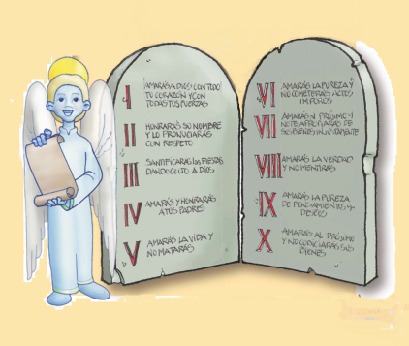
3.- MONICIÓN A LA PALABRA DE DIOS
Si nos preguntamos qué es lo esencial del mensaje de Jesús nos lo responden hoy las lecturas: amar a Dios y amar al prójimo. El evangelio de S. Mateo nos dice que el amor a Dios ha de ser con todo el corazón, por encima de la montaña de cosas que tenemos. El libro del éxodo nos pide que tratemos como a un hermano al emigrante y que Dios será su defensor. S. Pablo elogia a los Tesalonicenses porque abandonaron los ídolos para adorar y servir a Dios. Escuchemos con atención.
LECTURAS
ÉXODO 22,20-26: Si explotáis a viudas y a huérfanos, se encenderá mi ira contra vosotros.
Esto dice el Señor: «No maltratarás ni oprimirás al emigrante, pues emigrantes fuisteis vosotros en la tierra de Egipto. No explotarás a viudas ni a huérfanos. Si los explotas y gritan a mí, yo escucharé su clamor, se encenderá mi ira y os mataré a espada; vuestras mujeres quedarán viudas y vuestros hijos huérfanos. Si prestas dinero a alguien de mi pueblo, a un pobre que habita contigo, no serás con él un usurero cargándole intereses. Si tomas en prenda el manto de tu prójimo, se lo devolverás antes de ponerse el sol, porque no tiene otro vestido para cubrir su cuerpo, ¿y dónde, si no, se va a acostar? Si grita a mí, yo lo escucharé, porque yo soy compasivo». Palabra de Dios.

SALMO 17: R/. Yo te amo, Señor; tú eres mí fortaleza.

1ª TESALONICENSES 1,5c-10: Os convertisteis, abandonando los ídolos, para servir a Dios y vivir aguardando la vuelta de su Hijo.
Hermanos: Sabéis cómo nos comportamos entre vosotros para vuestro bien. Y vosotros seguisteis nuestro ejemplo y el del Señor, acogiendo la Palabra en medio de una gran tribulación, con la alegría del Espíritu Santo. Así llegasteis a ser un modelo para todos los creyentes de Macedonia y de Acaya. No solo ha resonado la palabra del Señor en Macedonia y en Acaya desde vuestra comunidad, sino que además vuestra fe en Dios se ha difundido por doquier, de modo que nosotros no teníamos necesidad de explicar nada, ya que ellos mismos cuentan los detalles de la visita que os hicimos: cómo os convertisteis a Dios, abandonando los ídolos, para servir al Dios vivo y verdadero, y vivir aguardando la vuelta de su Hijo Jesús desde el cielo, a quien ha resucitado de entre los muertos y que nos libra del castigo futuro. Palabra de Dios.

MATEO 22,34-40: Amarás a Dios y al prójimo como a ti mismo.

Narrador: En aquel tiempo, los fariseos, al oír que Jesús había hecho callar a los saduceos, se reunieron en un lugar y uno de ellos, un doctor de la ley, le preguntó para ponerlo a prueba:

Fariseos: -«Maestro, ¿cuál es el mandamiento principal de la ley?».

Narrador: Él le dijo:

Jesús: -«“Amarás al Señor tu Dios con todo tu corazón, con toda tu alma, con toda tu mente”. Este mandamiento es el principal y primero. El segundo es semejante a él: “Amarás a tu prójimo como a ti mismo”. En estos dos mandamientos se sostienen toda la Ley y los Profetas».

Palabra del Señor.

(Narrador-Fariseos-Jesús).

4.- ORACIÓN DE LOS FIELES

Sacerdote: A Jesucristo, que vivió la voluntad del Padre y la solidaridad con los hombres como un mismo amor, pidámosle:

-Enséñanos a vivir como hermanos. -Te amaré, Señor, con todo el corazón.

1.- Que tu Iglesia sea testigo del amor de Dios, lugar de acogida y de perdón. Oremos.

2.- Que amemos y adoremos al Dios personal que acompaña nuestra vida y nos interpela. Oremos.

3.- Que te queramos, Señor, con toda el alma y con todo el corazón. Oremos.

4.- Que descubramos que no podemos amar a Dios sin amar al hermano o hermana. Oremos.

5.- Que nos duelan las personas que son maltratadas o que lo pasan mal. Oremos.

6.- Que el amor a los necesitados nos lleven a descubrir el rostro de Dios en ellos. Oremos.

7.- Que los niños tengan en casa el primer modelo de amor en su familia. Oremos.

8.- Por los enfermos, por los que sufren, por los que han perdido el trabajo o han fallecido. Oremos.

Sacerdote: Señor, que vivamos la fraternidad “reconociendo, valorando y amando a cada persona más allá del lugar donde haya nacido o donde habite” (FT 1). Por JCNS. Amén.

5. OFRENDAS

- LIBRO DE LA BIBLIA:

Este libro, con tantas páginas y con tanto mensaje, es el libro de la biblia y se resume en estas dos frases: “Ama a Dios” y “Ama al prójimo”. Ojalá sea nuestro libro de cabecera, el que guíe nuestra vida y nuestra manera de ser.

- ENCÍCLICA FRATELLI TUTI (Todos hermanos):

Esta encíclica del Papa nos explica cómo vivir el amor, cómo ser cercanos y samaritanos con el prójimo, como vivir la fraternidad hoy. Que la leamos y la asumamos todos.

- CAJA DE CARAMELOS (se pueden repartir al final):

Los amigos de Jesús reparten su amor a todas las personas. Ofrecemos estos caramelos como expresión de nuestro deseo de querer a todos. Sí, porque querer a los demás es ser como los caramelos, siempre dulces, haciendo felices, dándonos.

- PAN Y VINO:

Con el pan y el vino traemos ante el Señor nuestro agradecimiento por lo mucho que nos da. Por el sol y las estrellas, por el pan y el agua, por el trabajo y su cariño hacia nosotros. Y le pedimos por aquellos que prescinden de Dios en sus vidas.

6. POSCOMUNIÓN: Oración al Creador (Fratelli tutti nº 287)

Señor y Padre de la humanidad,
que creaste a todos los seres humanos con la misma dignidad,
infunde en nuestros corazones un espíritu fraternal.
Inspíranos un sueño de reencuentro, de diálogo, de justicia y de paz.
Impúlsanos a crear sociedades más sanas
y un mundo más digno, sin hambre, sin pobreza, sin violencia, sin guerras.
Que nuestro corazón se abra
a todos los pueblos y naciones de la tierra,
para reconocer el bien y la belleza que sembraste en cada uno,
para estrechar lazos de unidad, de proyectos comunes,
de esperanzas compartidas. Amén.
Papa Francisco.

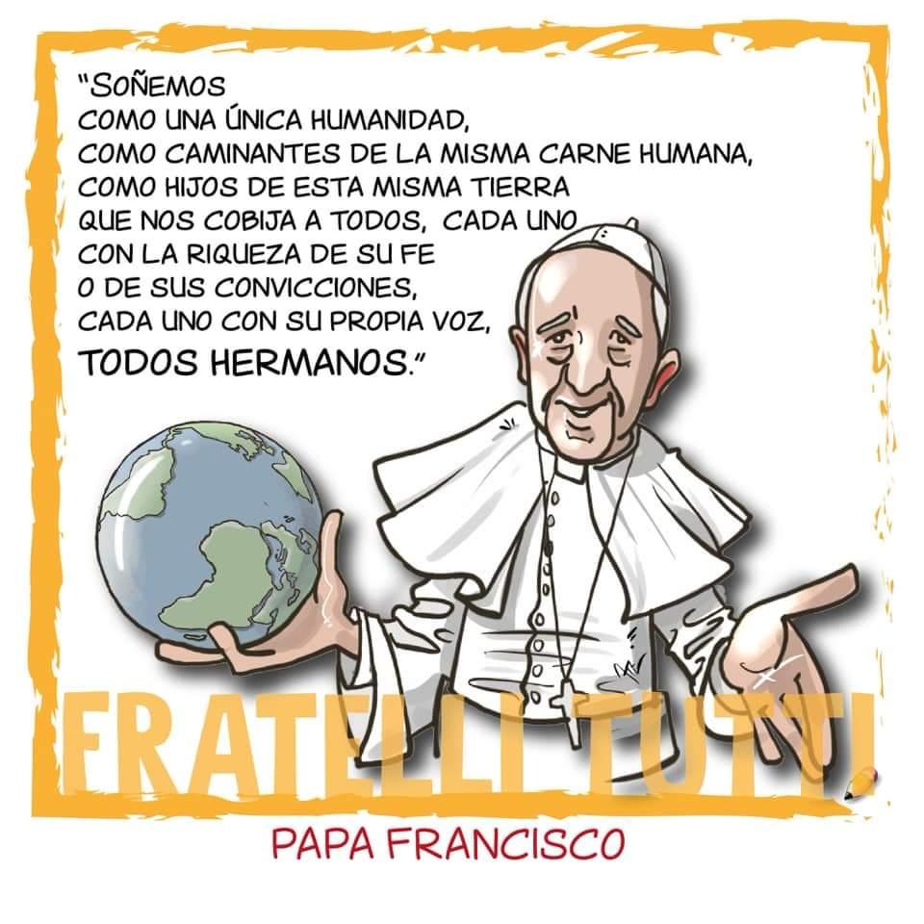

6.- ORACIÓN DE GRACIAS

Te quiero, Señor

Te quiero por quererme, Señor. Te quiero porque me haces la vida más bonita. Te quiero porque un día decidiste llamarme. Te quiero porque tu amor me hace amoroso.
Te quiero porque Tú me invitas a aceptarme. Te quiero porque Tú me enseñas a quererme. Te quiero porque Tú dinamizas mi crecimiento.
Te quiero porque Tú me impulsas a entregarme. Te quiero por tantas personas que has puesto en mi camino. Te quiero porque me enseñas a quererles. Te quiero por todo lo que ellas me complementan. Te quiero por todo lo que puedo entregarles.
Te quiero por este corazón que me has dado, que ama con pasión y necesita ser amado, y no descansará hasta que deje brotar todo el amor que Tú has puesto dentro de cada uno de nosotros.
Te quiero porque me quieres, porque te quiero y nos quieres.

FELIZ DOMINGO,
DÍA del SEÑOR

